**Dynamische stroomtarieven: hoe profiteer je hiervan?**

**Wat zijn dynamische stroomtarieven? Kan iedereen hier gebruik van maken? En hoeveel kun je eigenlijk sparen met een dynamisch stroomtarief? Een antwoord op vijf belangrijke vragen.**

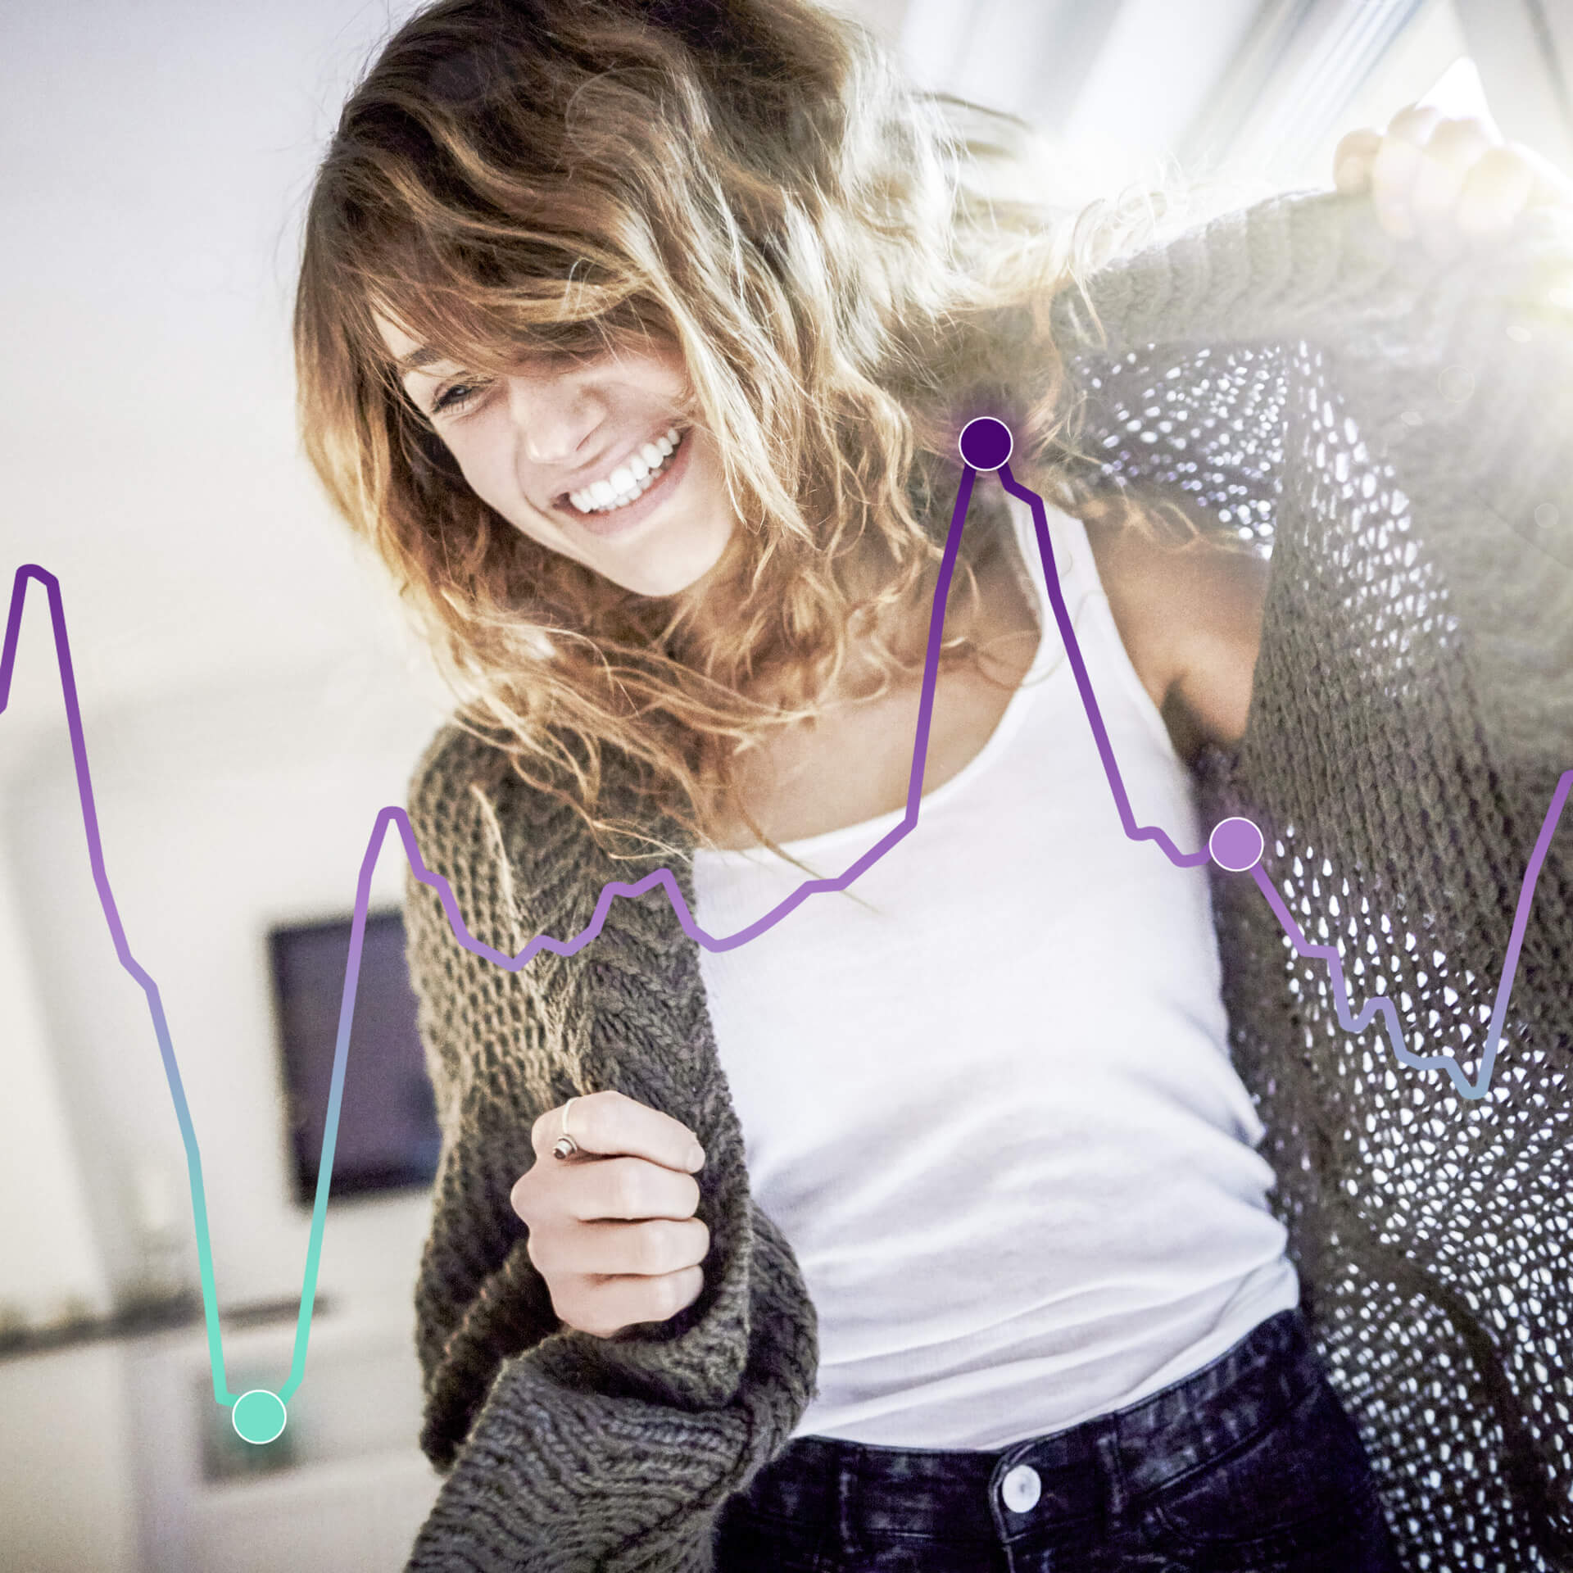

Stroom wordt, net als andere producten, op de stroommarkt verhandeld. Energieproducenten, die bijvoorbeeld energie opwekken uit kolencentrales, windmolens of zonnepanelen, vinden hier afnemers, voornamelijk consumenten en het bedrijfsleven. Net als bij alle andere markten is de prijs van stroom sterk afhankelijk van vraag en aanbod. Gedurende de loop van de dag schommelt de prijs van stroom dan ook flink: als er veel vraag is, over het algemeen in de vroege ochtend en ’s avonds, gaat de prijs omhoog. In de middag, wanneer onze zonnepanelen veel stroom produceren, en ’s nachts, wanneer er minder vraag is omdat de meeste mensen slapen en fabrieken stilliggen en er daarnaast ook veel aanbod is uit windenergie, daalt de prijs, regelmatig zelfs tot onder het nulpunt.

Verreweg de meeste Nederlanders merken hier echter niets van. Zij ontvangen via een intermediair, een energiebedrijf, toegang tot de stroommarkt. Vooraf wordt een vaste prijs per kilowattuur afgesproken en de daadwerkelijke kosten die het energiebedrijf maakt om de stroom in te kopen hebben geen directe invloed op de prijs die consumenten betalen.

**Waarom zijn dynamische stroomtarieven belangrijk?**

Hier ligt ook direct een probleem: als consumenten een vaste prijs afspreken met hun energieleverancier en het voor de stroomrekening niet uitmaakt wanneer ze stroom van het net afnemen, of opgewekte stroom aan het net terugleveren, is er niet genoeg reden om vraag en aanbod meer in balans te brengen. Dit leidt tot netcongestie en zorgt er daarnaast voor dat we nog altijd veel stroom op moeten wekken uit fossiele brandstoffen om pieken in de vraag op te vangen. Een deel van de oplossing hiervoor? Dynamische stroomtarieven, waarmee huishoudens minder betalen tijdens de goedkopere uren van de dag en meer betalen tijdens de piek.

Dynamische stroomtarieven hebben dus een aantal grote voordelen: ze motiveren afnemers van stroom om hun verbruik zo te regelen dat de netbelasting gelijkmatiger wordt. Dit is belangrijk voor de stroomtransitie, omdat er zo meer stroom uit duurzame bronnen gebruikt kan worden. Daarnaast kunnen ze ook een stuk goedkoper uitpakken voor consumenten die in staat zijn om hun stroomverbruik zo te regelen dat ze optimaal gebruikmaken van de schommelingen op de stroommarkt. Toch maakt slechts een zeer klein deel van de huishoudens gebruik van een dynamisch stroomtarief: volgens Milieucentraal in december vorig jaar maar 3%.

**Hoe werken dynamische stroomtarieven?**

Koen Rozendom, algemeen directeur van energieleverancier 1KOMMA5° Nederland, legt uit dat veel huishoudens in principe al een soort dynamisch stroomtarief betalen: “Als je een meter met twee telwerken hebt, betaal je een lager tarief gedurende bepaalde tijdvakken. Vaak is dit op werkdagen tussen elf uur ‘s nachts en zeven uur ‘s ochtends en tijdens het weekend. Toch liggen de piek- en dalprijzen dicht bij elkaar en bespaar je door je verbruik voornamelijk in deze vakken te verschuiven vaak niet meer dan een paar euro’s per jaar. Bij een echt dynamisch stroomtarief is de prijs die je betaalt afhankelijk van de prijs die op dat moment op de markt betaald wordt. Deze prijzen verschillen per uur en kunnen enorm uit elkaar liggen. Zo kan de stroomprijs ‘s nachts bijvoorbeeld maar enkele cent per kilowattuur bedragen en in de namiddag oplopen naar een halve euro per kWh.”

De stroomprijs bestaat in Nederland uit twee componenten. Het vaste deel van de stroomprijs wordt bepaald door de belastingen en de kosten voor het gebruik van het net. Het variabele deel is de nettostroomprijs. Ondanks het feit dat deze nettostroomprijs regelmatig negatief uitvalt, betekent dit door energiebelasting en vaste kosten niet direct dat de verbruiker met een echt dynamisch tarief ook geld terugkrijgt voor het gebruik van stroom.

**Voor wie is een dynamisch stroomtarief aantrekkelijk?**

Niet ieder huishouden in Nederland spaart geld door over te stappen op een dynamisch stroomtarief. “In principe moeten huishoudens momenteel aan één belangrijke voorwaarde voldoen om te profiteren van een dynamisch stroomtarief: ze moeten in staat zijn om een goed deel van hun verbruik aan te kunnen sturen. De wasmachine ’s nachts aanzetten zet nog geen zoden aan de dijk. Huishoudens met een elektrische auto en/of warmtepomp hebben in het algemeen een veel hoger verbruik. Als je jouw auto ’s nachts kunt laden met goedkope stroom, of je woning vroeg in de ochtend alvast kunt voorverwarmen met je warmtepomp, levert dit al snel veel meer op.”

En er is nog een andere groep voor wie in de komende jaren een dynamisch stroomtarief interessant gaat worden: bezitters van zonnepanelen. “De afschaffing van de salderingsregeling vanaf 2027 gaat veel huishoudens met een vast tarief flink geld kosten. De huidige salderingsregeling kun je zien als een soort van netbatterij, je kunt stroom terugleveren aan het net, en later weer van het net verbruiken. Dat wordt dan tegen elkaar weggestreept. Zodra de salderingsregeling wegvalt, ontvang je slechts een kleine vergoeding voor je opgewekte stroom, en moet je stroom weer duur terugkopen.”

**Welke rol gaan thuisbatterijen spelen?**

Thuisbatterijen gaan, samen met dynamische stroomtarieven, volgens Rozendom in de toekomst een steeds belangrijkere rol spelen. “Het probleem dat veel eigenaren van zonnepanelen gaan hebben, is dat de stroom die ze opwekken simpelweg niet genoeg waard is. Omdat de prijs van stroom ’s middags in het algemeen laag is, en veel huishoudens juist dan ook weinig stroom gebruiken, worden ze gedwongen hun stroom goedkoop te verkopen en verbruiken huishoudens slechts een fractie, gemiddeld tussen de 25% en 30%, van de stroom die ze zelf opwekken.”

Een thuisbatterij maakt het mogelijk om hier slimmer mee om te gaan: “Door opgewekte stroom op te slaan, ontvang je opeens twee nieuwe mogelijkheden. Ten eerste kun je jouw eigen stroom gebruiken om je warmtepomp gratis te bedrijven of je elektrische auto gratis op te laden. Maar als je de stroom niet zelf nodig hebt, kun je dit opslaan en pas verkopen zodra de prijzen hoog zijn. Zo profiteer je dus dubbel: je hoeft minder stroom in te kopen, en met een dynamisch stroomtarief kun je ook een goede vergoeding ontvangen voor het terugleveren.”

**Hoeveel kunnen huishoudens sparen met een dynamisch stroomtarief?**

Dit hangt af van drie verschillende factoren. Allereerst, hoe hoog is het verbruik? Ten tweede, hoeveel stroom wordt opgewekt uit zonnepanelen? Vervolgens is het relevant of deze stroom flexibel verkocht kan gaan worden, door het op te slaan in een thuisbatterij, of dat deze in de middag tegen een lagere prijs verkocht wordt. En dan is misschien het allerbelangrijkste nog: kunnen huishoudens hun stroomverbruik en -opwek intelligent aansturen?

“Er ontstaat een grote markt voor intelligente regelsystemen. Deze systemen optimaliseren het hele gebeuren, zodat je er geen omkijken meer naar hebt. De effectieve stroomprijs van huishoudens, met de investeringskosten van de zonnepanelen en een thuisbatterij, kan dankzij intelligente aansturing en optimale in- en verkoop van stroom aan de beurs op deze manier teruggebracht worden naar maar liefst minus 15 cent per kilowattuur onder de salderingsregeling. Na afloop van de salderingsregeling is een prijs van 0 cent per kilowattuur nog altijd realistisch. Als we dit vergelijken met de prijs die je nu zou betalen, kan dat oplopen tot honderden euro’s per jaar. Na afschaffing van de salderingsregeling, loopt dit verschil in het gunstigste geval op tot ver boven de duizend euro per jaar.”

**Over: 1KOMMA5º Nederland**

1KOMMA5° is de ontwikkelaar van het ‘Heartbeat AI’-platform voor energiesoftware. Het platform wordt aangestuurd door kunstmatige intelligentie en transformeert de zonnepanelen van klanten in een virtuele energiecentrale. Zonnepanelen, thuisbatterijen, warmtepompen en laadpalen worden verbonden met de energiemarkt en bewegen mee met de opwekking van stroom uit zon en wind. Als alles-in-één-leverancier biedt het bedrijf particuliere en zakelijke klanten daarnaast de verkoop en installatie van op maat gemaakte intelligente energieoplossingen. 1KOMMA5° heeft momenteel 75 vestigingen en rond de 2.200 medewerkers in Nederland, Duitsland, Zweden, Finland, Denemarken, Spanje en Australië. In minder dan drie jaar sinds de oprichting biedt 1KOMMA5° ondertussen het toonaangevende hardware- en softwareplatform van Europa. Het doel van het bedrijf: in 2030 ieder jaar 500.000 gebouwen uit te rusten voor klimaatneutrale stroomopwekking, verwarming en mobiliteit.

**Newsroom**

Bekijk het volledige persbericht inclusief meer foto's en video's in onze Newsroom.

[Bekijk het volledige persbericht](https://1komma5o-nederland.presscloud.ai/pers/dynamische-stroomtarieven-hoe-profiteer-je-hiervan)

[Bekijk alle voorgaande persberichten](https://1komma5o-nederland.presscloud.ai)

**Contact informatie**

Naam: Karin Lubbers

E-mail: pr@1komma5.nl

Telefoon: +31627594279